**我是小医生**

撰写对象：毛婧文

撰写者：马丽

时间：2016年10月27日

事件记录：

今天中午吃完饭，孩子们开始区域游戏。有的小朋友在认真的看书，有的小朋友组成一团在玩过家家，有的小朋友则扮起了“医生”为病人看病。

毛婧文吃完饭来到角色区，左看看右看看，拿起了医生的一套工具放在桌子上面，准备开始扮演小医生给娃娃看病。她先抱起娃娃，摸了摸娃娃的头，然后对旁边的谢星辰说：“呀，不好了，娃娃的头好烫啊，好像发烧了，怎么办啊？”谢星辰听到也摸摸娃娃的头，说：“我们给她量一下温度吧！”说着，毛婧文从工具箱里面拿出温度计，像模像样的甩了甩，然后慢慢的把温度计放到了娃娃的腋下，一边量温度一边看时间。（图1、2）

时间到，毛婧文把宝宝腋下的温度计拿了出来，看了看上面的温度，大声的说道：“哎呀，温度有38.5，宝宝果然生病了。”谢星辰也看了看温度计上的温度，说：“我们在看看宝宝的耳温吧，爸爸妈妈在家也会帮我们来测量呢！”说完，毛婧文就在箱子里面翻找起来，没一会儿就找了耳温计，立刻拿起来放到了娃娃的耳朵里面。（图3、4）

“宝宝果然生病了，而且还开始咳嗽了，我们快把宝宝翻过来听听看他肺里面有没有杂音啊！”毛婧文一边说，一边将宝宝翻了身，面朝下趴在桌子上面，然后拿起听诊器，放在宝宝的背上听了起来，听完之后，她说：“我们还是给宝宝打一针吧，这样宝宝很快就会好起来的！”说着，毛婧文拿起针筒，在宝宝的屁股上打了一针。

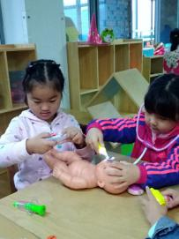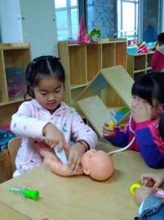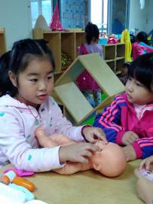

（图1） （图2） （图3）

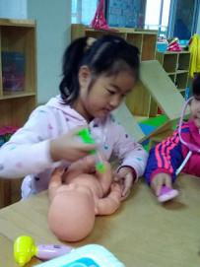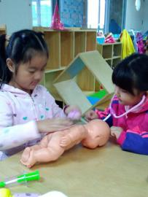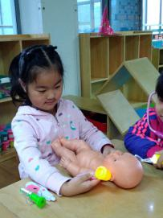

（图4） （图5） （图6）

幼儿行为分析：

1、毛婧文对于角色区所投放的材料很感[兴趣](http://www.jy135.com/html/tongyantongyu/qinzijiaoyu/" \t "http://zuoyinglu1207.blog.163.com/blog/static/205260022201422404427291/_blank)，愿意在摆弄材料的基础上产生一定的[游戏](http://www.jy135.com/kindergarten/youxi/" \t "http://zuoyinglu1207.blog.163.com/blog/static/205260022201422404427291/_blank)情节，用听诊器听听心脏、用血压计量血压、装药片等。  
2、在游戏过程中，幼儿除了动作的交往行为之外，增加了一些语言交往行为，增进了幼儿之间的交往和[交流](http://www.jy135.com/html/jiayuanhudong/jygt/" \t "http://zuoyinglu1207.blog.163.com/blog/static/205260022201422404427291/_blank)，激发幼儿继续游戏的兴趣。

建议与措施：

1、既然幼儿有了新的游戏情节发生，[教师](http://www.jy135.com/teachers/" \t "http://zuoyinglu1207.blog.163.com/blog/static/205260022201422404427291/_blank)就应该趁热打铁，抓住小小细节在分享交流的时候将其放大，与幼儿共同情景再现，帮助其他[能力](http://www.jy135.com/html/tongyantongyu/xuelingqian/" \t "http://zuoyinglu1207.blog.163.com/blog/static/205260022201422404427291/_blank)较弱的幼儿增加他们的游戏经验和行为。、

2、由此不难看出，孩子对材料也很有兴趣，在摆弄的基础上，还不断的发现新的工具、新的玩法。在这过程中，孩子的游戏能力在不断的提升。教师也要不断观察幼儿的游戏行为，根据幼儿的游戏行为做出适合幼儿的相应的调整措施，不断投入新的游戏材料；对于幼儿不感兴趣的游戏区域，是否可以根据幼儿的游戏情况，撤除或是整改为符合幼儿年龄、兴趣和能力的感兴趣的游戏区域，让幼儿在角色游戏方面有所提升。